Учимся управлять собой. Защита от стресса.
Как сохранить и реализовать себя в современных условиях.
В современных условиях стресс испытывают на себе и взрослые люди и вы – в связи с повышенными требования в школе, трудными отношениями с родителями, ссорами со сверстниками, ЕГЭ, поступление в ВУЗ, — все эти события порой наслаиваются друг на друга.
Что же делает с нами стресс?
В переводе с английского стресс это «напряжение».
Хронический стресс, хроническое напряжение приводит к состоянию невроза.
Первые неврозы появляются от недосыпания с детства.
Первым признаком невроза может быть быстро наступающая усталость, утомляемость от незначительных умственных и физических нагрузок и как следствие снижение работоспособности.
Хасай Магомедович Алиев – один из самых талантливых врачей и ученых, дагестанец, поставил своей жизненной целью: помочь людям избавится от стресса.
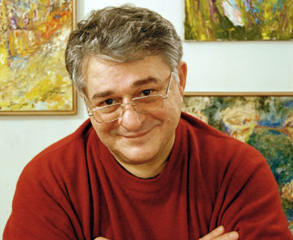
Наблюдая за защитными способами поведения людей во время стресса (хождение по комнате, качание ногой, постукивание пальцами, покачивание туловищем), разработал метод управляемого входа в состояние релаксации, т.е. снятие напряжения через автоматические движения.

Этот метод получил название «ключ».
Метод ключа основан на способности мозга расслабляться при получении результата и напрягаться при его поиске.
При получении результата в крови вырабатывается эндорфин – вещество, снимающее напряжение и создающее положительные эмоции.

Поэтому, люди, способные искать результаты и не зацикливаться на неудаче, осуществляют этим самым принцип накопления положительных эмоций: они более здоровы и продуктивны в творчестве.

Открыть этот мудрый опыт жизни помогают приемы саморегуляции.

Характерным результатом применения приемов саморегуляции является устойчивое улучшение самочувствия с устранением хронической усталости и чувства беспричинного страха, тревожности, головных болей и нарушения сна, повышение мышления и эффективности деятельности.

Помни! Вместо того, чтобы подчинять себя приемам, как это делается в известных методах, в нашем методе мы подбираем для себя приемы. Ищем себя.
Ключ к себе ты подберешь по Правилу: делай то, что легче — это и есть самый большой секрет этой новейшей технологии.

Приемы саморегуляции.

И. П. --- стоя. Глаза закрыты. Тело расслаблено. Колени могут быть немного согнуты. Все упражнения должны выполняться без какого-либо старания, можно даже играючи.

1.Расхождение - притягивание рук.
Поднимаем руки перед собой. Мысленно представляем, что между руками находится шарик. Этот шарик надувается, и ваши руки плавно следуют за ним (расходятся). При этом руки должны быть расслаблены. Разводим их до тех пор, пока это приятно. Затем возвращаем руки в положение «перед собой» .
Мысленно представляем, что находящийся между руками шарик медленно сдувается, и ваши руки плавно следуют за ним (притягиваются).
2.Всплытие руки.
Руки «по швам». Мысленно представляем, что под рукой надувается воздушная подушка, и рука начинает «всплывать». Она поднимается до тех пор, пока это приятно, а затем возвращается в исходное положение. Какая рука (правая или левая) будет участвовать в движении, выбирается из ощущения, что приятнее. Могут быть задействованы сразу обе руки.
3.Полет птицы.
Отводим опущенные вдоль тела руки немного в стороны. Начинаем плавно поднимать и опускать руки с небольшой амплитудой. Это движение напоминает взмахи крыльев. При его выполнении может создаваться не только впечатление полета, но и соответствующие ощущения.
Представь себе, что ты летишь, что руки- это крылья! Ты высоко-высоко над землей. Чистое небо! Навстречу теплому солнцу!
Позволь открыться твоему дыханию. Позволь себе дышать свободно. Позволь себе ощутить состояние полета. Это чудесное чувство, которого так часто не хватает нам на земле. Это состояние свободы!
Это главное упражнение Ключа!
В нем развивается опыт внутренней свободы. Это чувство гармонии! Это прилив свежих сил и здоровья! Это праздник души!
4.Покачивание. Уникальным приемом для быстрого развития координации и способности управлять своим состоянием является способ покачивания тела с поиском приятного ритма покачивания.
(При выполнении приемов Ключа это состояние приходит автоматически, а если нет, то....)
Руки «по швам». Ноги немного расставить. Начинаем понемногу раскачиваться. Амплитуда не должна быть большой. Находим наиболее комфортный ритм раскачивания (можно из стороны в сторону, по кругу, --- главное, чтобы возникали комфортные ощущения, и легко сохранялось равновесие).
Ты помнишь, как, раскинув руки, лежат, расслаблено на воде, покачиваясь на волнах? Попробуй закинуть слегка голову назад, раскинь руки, расслабься и покачайся как будто бы на волнах.
Найди свой ритм покачивания!

Организм так устроен, что если где-то ты концентрируешься, то в другом месте идет расслабление. Это и есть баланс.

Почувствовав, что вошли в состояние «ключа», открываем глаза и, стараясь не потерять достигнутых ощущений, садимся на стул. (Если хочется, то можно при этом покачиваться, представляя себя тростинкой на ветру.)

Перед выходом лучше вспомнить то, что обычно тебя бодрит: чашка кофе, контрастный душ, лыжная прогулка.

Человек с хорошей внутренней концентрацией меньше других поддается и внешним влияниям, обладает самостоятельностью мышления и поэтому быстрее находит выход в самых различных и сложных ситуациях.

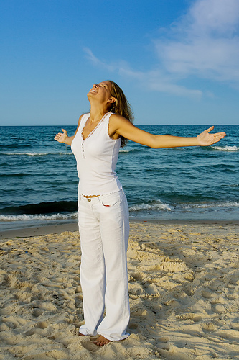
Еще одно ноу-хау,
которое поможет успокоить «разыгравшийся шторм» наших эмоций.
Обычно лучшее – это самое простое.
Вы можете попробовать следующее упражнение для снятия стресса.
Сядьте или лягте в удобное положение. Вдохните медленно и глубоко через нос, считая до шести. Задержите дыхание, опять досчитав до трех. Медленно выдохните через нос, сосчитав до шести.
Концентрируйтесь на счете и на дыхании. Почувствуйте, как ваши легкие наполняются воздухом. Почувствуйте, как сердце замедляет свою работу. Почувствуйте, как дыхание расслабляет ваше тело. Повторите это упражнение несколько раз.
Это упражнение очень простое. Где бы вы ни были, что бы ни делали, вы всегда дышите. Позвольте глубокому дыханию стать привычкой. Оно всегда поможет в экстренных ситуациях и при постоянном использовании снизит подверженность стрессам.

